Vejledning til første-gangs opsætning af Skadesøkonomi system.
Brugen af de nedenstående funktioner kræver forudgående basis installationer af hhv. QGIS på egen pc, PostgreSQL/PostGIS på enten en server-pc eller egen pc - samt installationer af 2 QGIS plugins vha. filerne ”OS2DamageCost.zip” samt ”OS2DamageCostAdmin.zip” på egen pc.
En komplet installation af Skadesøkonomi systemet kræver udførelse af tre funktioner i QGIS.
- ”Flood Damage create system” -
Oprettelse af selve databasen samt nødvendige lookup tabeller. Der oprettes endvidere de tre sikkerhedsroller systemet benytter sig af samt en QGIS-database forbindelse til den nyoprettede database og ved brug af den benyttede administrative postgres superuser.
Denne algoritme skal udføres som den første af de tre algoritmer.
- ”Flood Damage import data” –
Import af relevante sektor- og oversvømmelsesdata.
Et geografisk område selekteres vha. en polygon fra et eksisterende lag i QGIS (f.eks. et kommuneområde). Herefter vælges data via et afkrydsningsfelt og disse data indlæses i databasen. Det er kun data indenfor det valgte område, som importeres. Databasesystemet sættes automatisk op til at genkende kategorierne for de indlæste data.
- ”Flood Damage user administration” – opsætning af brugeradgang til systemet.
Denne funktion giver mulighed for at oprette/tilknytte databasebrugere, således disse får adgang til database data på forskellige niveauer. Der er tre niveauer ”Reader” som giver læseadgang til alle tabeller , ”Modeler” som også giver skriveadgang til visse schemaer og slutteligt ”Administrator” som fuld adgang til alle schemaer i databasen. Det er endvidere muligt også at oprette QGIS database forbindelse til Skadesøkonomi databasen via den nyoprettede bruger.
De tre funktioner startes alle op via QGIS-menupunkt ”Processing”-> ”Toolbox” (CTRL-ALT-T):
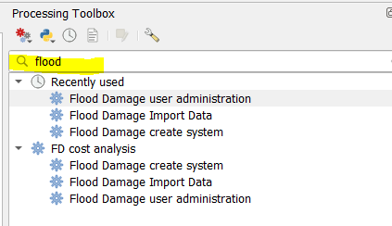
eller via indtastning i QGIS ”Locator” indtastningsfeltet nederst til venstre skærmbilledet (CTRL-K):
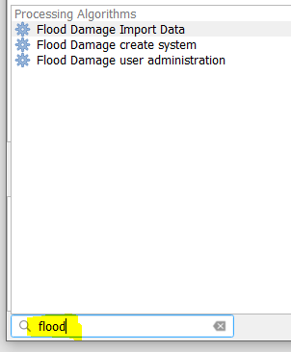

”Flood Damage create system” – oprettelse af selve databasen samt lookup tabeller.

Ved opstart af algoritme ”Flood Damage create system” fra Processing toolbox eller Locator vises følgende skærmbillede:
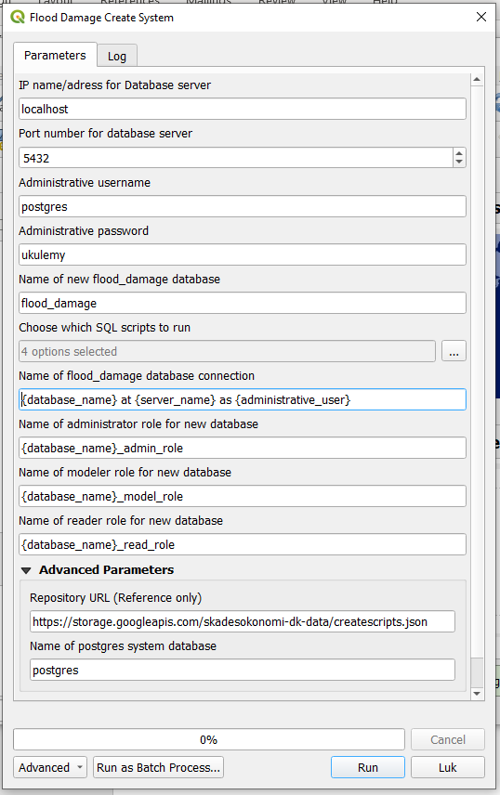
Der indtastes/vælges følgende:
- IP name/adress for Database server – Navnet på den server, hvorpå PostgreSQL database systemet er installeret. Hvis det er den lokale pc hvor QGIS kører på, indtastes ”localhost” som er et generelt alias for lokal pc. Det er muligt at indtaste en IP adresse i stedet for et navn, men det frarådes.
- Port number for database server – TCP/IP portnummer for PostgreSQL database server. Er standard ”5432”. Kontakt IT-administrator, hvis du er i tvivl.
- Administrative username – Navn på en administrativ bruger i PostgreSQL. Dette er som standard brugeren ”postgres” som er default superuser ved en standard installation af PostgreSQL. Dette kan være en anden postgres-bruger, blot denne har database privilegierne ”CREATEDB”, ”CREATEROLE”, og ”LOGIN”.
- Administrative password – Password for ovenstående postgres-bruger.
- Name of new Flood damage database – Navnet på den nye database under oprettelse. Standard navn er ”flood_damage”, men kan være et andet navn. Det anbefales kun at bruge små bogstaver og undgå æøå, blanktegn samt andre specialtegn i navnet. Underscore er dog tilladt
- Choose which SQL Scripts to run – Man kan fravælge/tilvælge mellem 4 forskellige scripts, som skal udføres i databasen efter oprettelse. Det anbefales kraftigt ikke at ændre på den initielle opsætning, som udfører alle fire scripts.
- Name of flood_damage database connection – Navnet på den QGIS database-forbindelse, som bliver oprettet samtidigt med selve databasen og udførslen af de valgte scripts. Forbindelsen giver adgang til den nye database med brug af den indtastede username / password kombination. Navnet kan indeholde ”tokens”, dvs. nøgleord indkapslet i {...}. Ved oprettelsen af forbindelsen erstattes disse tokens med værdier udpeget af nøgleordet:
- {database_name} erstattes med navnet på den nye database
- {server_name} erstattes med IP navnet på postgres server-pc.
- {administrative_user } erstattes med username for indtastede administrative username
- Name of Administrator role for new database – I forbindelse med oprettelsen af database oprettes tre brugerroller (user roles) som giver adgang til databasen på forskelligt niveau.
- Administrator rollen giver læse / skrive adgang til alle tabeller i alle schemaer
- Modeler rollen giver læse adgang til alle tabeller i alle schemaer samt skrive adgang til de schemaer, som indeholder model data og værdiopsætninger, således at en bruger, tildelt denne rolle, kan udføre kørsel på alle modeller i systemet - men ikke kan ændre i lookup data.
- Reader rollen giver læse adgang til alle tabeller i alle schemaer, men ingen skrive adgang overhovedet. Rollen benyttes til brugere som skal kunne læse result data fra modelkørsler o.lign., men ikke selv gennemføære modelkørsler.
Det tilrådes til at bruge standard indstilling, som vil give rollenavne såsom ”flood_damage_admin”, dvs. databasenavnet efterfulgt af navnet for rollen.
- Name of Modeler role for new database – Navn for modeler rolle til ny database
- Name of Reader role for new database – Navn for reader rolle til ny database
- Repository URL (Reference only) – Kun til reference, bruges ikke under installationen.
- Name of Postgres system database – Skal kun yderst sjældent ændres. Spørg evt. IT afdelingen.

”Flood Damage import data” – Import af relevante sektor- og oversvømmelsesdata.

Før opstart af algoritme ” ”Flood Damage import data” bør der være selekteret en polygon fra et vilkårligt polygonlag som kan benyttes som spatielt selektionskriterie i den efterfølgende dataimport.
Efter opstart vises følgende skærmbillede:
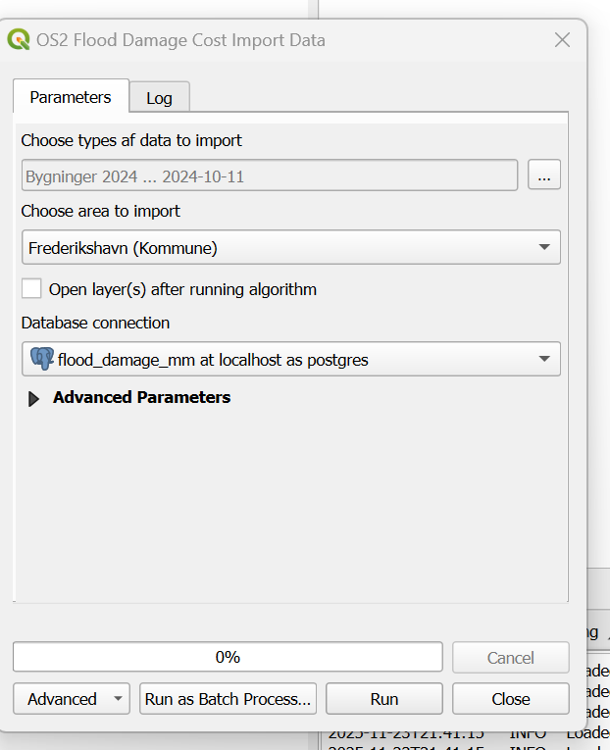

Der indtastes/vælges følgende:
- Choose types of data to import – Ved udfoldning af feltet vises en række afkrydsningsfelter for de data lagtyper, som kan importeres. Der afkrydses de ønskede lagtyper.
- Choose area to import – Ved aktivering vises en valgliste over områder hvorfra data kan importeres fra. Der vælges den kommune som data skal dække.
- Database connection – Vælg connection, som giver adgang til relevant Skadesøkonomi database.
- Open layer(s) after running algoritm – Ved akrydsning vises de inporterede lag i kortvinduet.
- Repository URL (Reference only) – Kun til reference, bruges ikke.
- Schema name for parameter list – Benyttes til at vælge schemaet som indeholder parameter-tabellen. Sættes automatisk og skal yderst sjældent sættes manuelt
- Table name for parameter list – Benyttes til at vælge tabelnavn for parametertabel. Sættes automatisk og skal yderst sjældent sættes manuelt.

”Flood Damage user administration” – opsætning af brugeradgang til systemet.
Skadesøkonomi plugin kan – som i tidligere versioner -benytte en administrativ PostgresSQL superbruger som adgang til hele databasen og derved omgå det opsatte sikkerhedssystem. Dette er tilstrækkeligt, hvis PostgreSQL er installeret lokalt på samme pc, som bruges til QGIS med Skadesøkonomi plugins installeret.
Men ønskes en bedre sikkerhed samt mulighed for at præcis logning på personbasis er det nødvendigt at give hver bruger sit personlige login til databasen. Dette login tilknyttes herefter til en af tre roller: ”admin”, ”modeler” eller ”reader” der bestemmer hvilke dele af Skadesøkonomi databasen brugeren har skrive / læse adgang til.
Ved opstart af algoritme ”Flood Damage user administration” fra Processing toolbox eller Locator vises følgende skærmbillede:
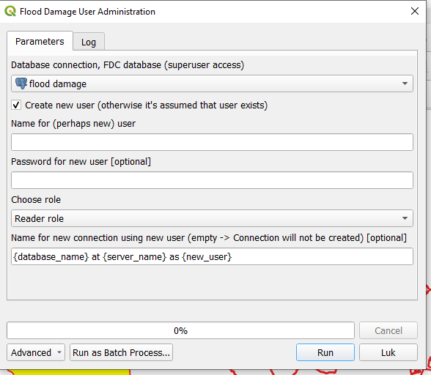

- Database connection – Valg af QGIS database-forbindelse, som giver adgang til relevant Skadesøkonomi database. Forbindelsen skal anvende en administrativ postgres-bruger
- Create new user (otherwise it’s assumed that user exists) – Dette felt afkrydses, hvis man ønsker, der oprettes en ny bruger. Ingen afkrydsning medfører, at scriptet forventer af modificere en eksisterende bruger.
- Name for (perhaps new) user – Navnet på ny bruger der skal oprettes eller eksisterende bruger, som skal modificeres
- Password for new user [optional] – Password for ny bruger. Ved eksisterende bruger efterlades feltet tomt.
- Choose role – Vælg rolle for bruger. De er tre roller ”Admin role”, ”Modeller role” og ”Reader role”. Der vælges den rolle som passer til brugerens behov og funktion i forhold til Skadesøkonomi. De enkelte roller er beskrevet tidligere i denne vejledning.
- Name for new connection using new user (empty -> Connection will nor be created) –
Der indtastes navnet på en ny QGIS database-forbindelse som vil give adgang til Skadesøkonomi databasen vha. den nyoprettede bruger. Hvis feltet er tomt, oprettes der ingen ny forbindelse.
Navnet er - via tokens – standard opsat til at generere et navn som indeholder databasenavn, servernavn og navn på ny bruger.

